787 tàu tham gia chương trình BWBS đã di chuyển ở tốc độ an toàn cho cá voi
Sustainability
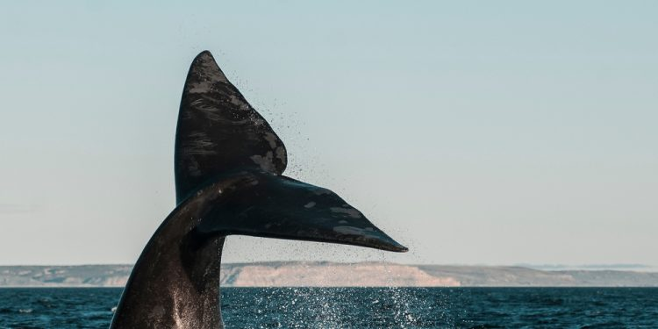
Chương trình Protecting Blue Whales and Blue Skies (BWBS) đã công bố kết quả Mùa Giảm tốc Độ Tàu (Vessel Speed Reduction – VSR) năm 2025 dựa trên nỗ lực của các hãng tàu tham gia.
Theo thông tin công bố, trong Mùa VSR từ ngày 1/5/2025 đến 15/1/2026, có 787 tàu tham gia chương trình đã di chuyển tổng cộng hơn 481.000 hải lý với tốc độ an toàn cho cá voi là 10 hải lý/giờ hoặc thấp hơn. Con số này tăng so với khoảng 425.900 hải lý và 743 tàu tham gia trong Mùa VSR năm 2024 trước đó.
Năm 2025, các khu vực VSR được mở rộng để bao gồm Chumash Heritage National Marine Sanctuary (CHNMS), qua đó tăng diện tích bảo vệ môi trường sống quan trọng của cá voi ở ngoài khơi bờ biển California thêm khoảng 2.600 hải lý vuông.
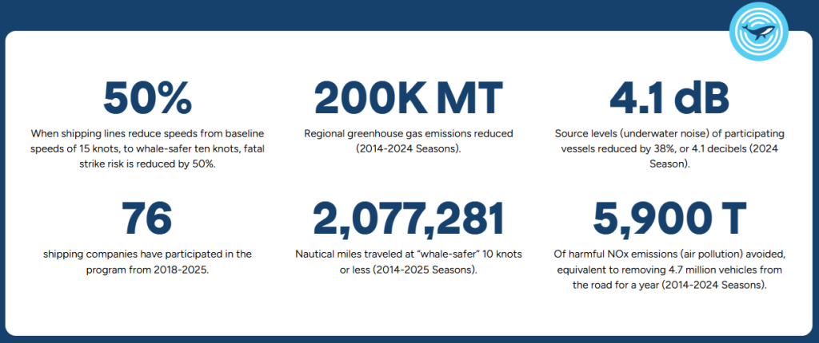
Bảo vệ cá voi và chất lượng không khí
Hai vấn đề riêng biệt nhau nhưng lại gắn kết chặt chẽ vơi nhau này là trọng tâm của BWBS: bảo vệ chất lượng không khí ở ven biển và bảo vệ các loài cá voi nguy cấp.
Thứ nhất, va chạm giữa tàu và cá voi là một trong những mối đe dọa lớn nhất đối với cá voi trên toàn cầu, đặc biệt là tại các “điểm nóng”, nơi mà tuyến vận tải và du lịch biển quốc tế trùng với môi trường sống của cá voi — như vùng biển ở ven bờ California.
Khi tàu di chuyển với tốc độ 10 hải lý/giờ hoặc thấp hơn, nguy cơ va chạm gây tử vong cho cá voi có thể giảm tới 50%. Đồng thời, tiếng ồn đại dương từ tàu cũng được giảm bớt.
Thứ hai, ô nhiễm không khí là vấn đề nghiêm trọng tại California do đặc điểm có gió thổi vào đất liền, địa hình và khí hậu đặc thù, cùng mật độ cao của các nguồn phát thải di động.
Đáng chú ý, tàu biển đường dài có thể chiếm tới 50% lượng ô nhiễm không khí tại một số quận ven biển. Khi tàu di chuyển ở tốc độ 10 hải lý/giờ hoặc thấp hơn, lượng phát thải có thể giảm khoảng 30%.
Giải thưởng Sapphire, Gold và Blue Sky
Nhằm tăng cường tác động bảo tồn, ngưỡng trao giải dựa trên tổng quãng đường đội tàu di chuyển ở tốc độ ≤10 knots cũng được nâng lên:
- Blue Sky: 50–69%
- Gold: 70–89%
- Sapphire: 90% trở lên
Dưới đây là các đơn vị đạt giải, được liệt kê theo thứ tự tổng quãng đường mà đội tàu đã di chuyển ở tốc độ an toàn cho cá voi từ cao xuống thấp.
🟦 Giải Sapphire (≥90% mức độ hợp tác, tăng từ 85% của năm 2024)
Gồm 22 hãng tàu: CMA CGM; MSC; COSCO; NYK-RoRo; Yang Ming; OOCL; Hapag-Lloyd; Marathon Petroleum; OSG Ship Management; ConocoPhillips (Polar Tankers); CSL Americas; Wan Hai Lines; Scorpio Group; Seaspan Corporation; Swire Shipping; BP Shipping Ltd.; Campbell Shipping Company; GoldenKing Ship Management Co.; Toyofuji Shipping Co.; Unity Ship Management; Hakuyo Kisen KK; và Nhat Viet Transportation Corporation.
🟨 Giải Gold (70–89%, tăng từ 60–84% năm 2024)
Gồm 10 hãng: Maersk; ONE; Evergreen; Mol ACE; Wallenius Wilhelmsen; Liberty Maritime; Eastern Pacific Shipping; Unisea Shipping Ltd; Canfornav; và Weihai Weitong Marine Shipping Co.
🟩 Giải Blue Sky (50–69%, tăng từ 35–59% năm 2024)
Gồm 10 hãng: Hyundai (UCC); K Line; Hyundai Glovis; D’Amico Group; Swire Bulk; Champion Tankers AS; Anglo-Eastern Shipmanagement; MT Maritime Management USA; Asan Merchant Marine Co. LTD; và Shih Wei Navigation.
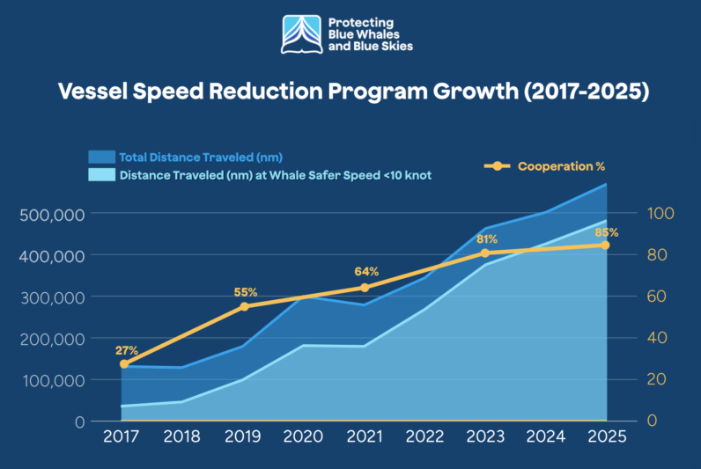
Đại sứ chương trình
BWBS cũng trao ghi nhận đặc biệt cho các “đại sứ chương trình” — những doanh nghiệp thể hiện cam kết cao khi vận chuyển cùng hoặc hợp tác với các hãng tàu tham gia chương trình. Các đại sứ đóng vai trò quan trọng trong việc nâng cao nhận thức về vận tải có trách nhiệm và hỗ trợ các hãng đạt thành tích cao.
🟦 Giải Sapphire (≥90% lô hàng đủ điều kiện vận chuyển với các hãng tham gia)
JAS Worldwide; Who Gives A Crap; và Nomad Goods.
Bà Andrea Goeman, SVP Global QHSE & Sustainability của JAS Worldwide, cho biết: “BWBS tiếp tục chứng minh rằng hành động hợp tác có thể tạo ra tác động thực sự — bảo vệ cá voi, giảm phát thải và nâng cao tiêu chuẩn của ngành chúng ta. Chúng tôi tự hào được làm việc cùng các hãng tàu và đối tác có cùng cam kết này, và cùng nhau thúc đẩy các cách làm bền vững.”
🟨 Giải Gold (70–89%)
The Block Logistics và Port of Oakland (mức giải của cảng được xác định theo tỷ lệ lượt tàu của các hãng tham gia).
Ông Sami Romano, Sales Enablement & Marketing Manager của The Block Logistics, nhận định: “Sự thay đổi có ý nghĩa xảy ra khi ý định tốt được chuyển hóa thành hành động thực tế. Vai trò của chúng tôi là kết nối — hỗ trợ sứ mệnh của BWBS bằng cách chuyển hóa các mục tiêu thành quyết định vận tải trong thực tế thông qua minh bạch dữ liệu, đào tạo và báo cáo rõ ràng, giúp các nhà nhập khẩu đang phát triển có thể tham gia một cách thực chất.”

